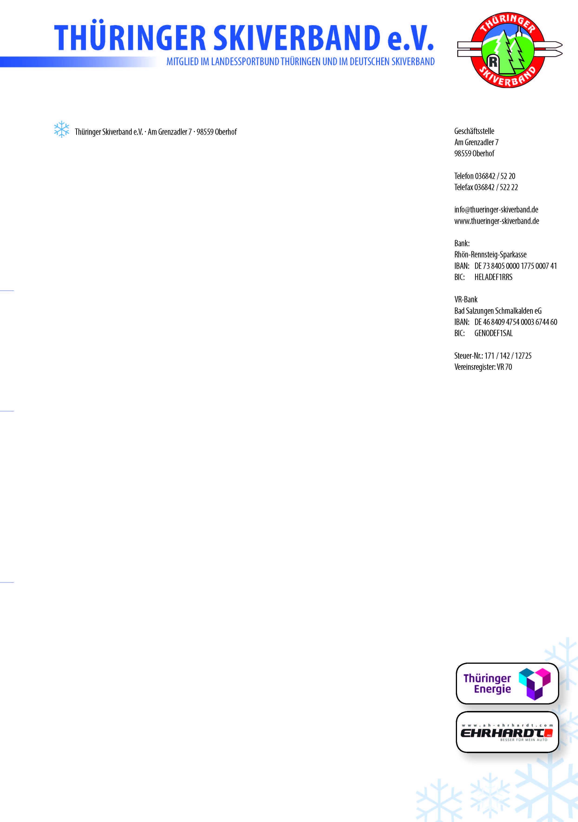

Oberhof, den 05.03.2019

**DSV-Grundstufe Nordic**

**LG-Nr. AB-02-1911/1**

**06.04. -07.04.2019 Oberhof**

Ausschreibung und Einladung

**1 Lehrgangsdaten**

Durchführung: Thüringer Skiverband

Lehrgangsleiter: - Rolf Völksch Ausbilder: - Günter Beutel - Heino Dellit

Datum: 06.04. – 07.04.2019 Ort: Oberhof/ DKB Skihalle Anreise: Samstag, 06.04.2019, 08.15 Uhr Beginn: 08.30 Uhr Lehrgangseröffnung im Seminarraum DKB- Skihalle

Ende: Sonntag, 07.04.2019, gegen 16.00 Uhr

Kosten: Lehrgangskosten 175 €, inklusive Lehrmaterial Gesamtlehrgang (April+August+Nov.=7 Tage)

Die Lehrgangsgebühr bitte bis zum 01.04.2019 auf folgendes Konto überweisen:

IBAN: DE 73 8405 0000 1775 0007 41

Ausrüstung: Langlaufausrüstung KT und FT, Schreibzeug Ansprechpartner: Harald Kott, Lehrwart TSV, Tel.: 0157 77861049 E-Mail: [lehrwart@thueringer-skiverband.de](mailto:lehrwart@thueringer-skiverband.de)